Додаток
до рішення виконавчого комітету
Здолбунівської міської ради
26.09.2025 № _________
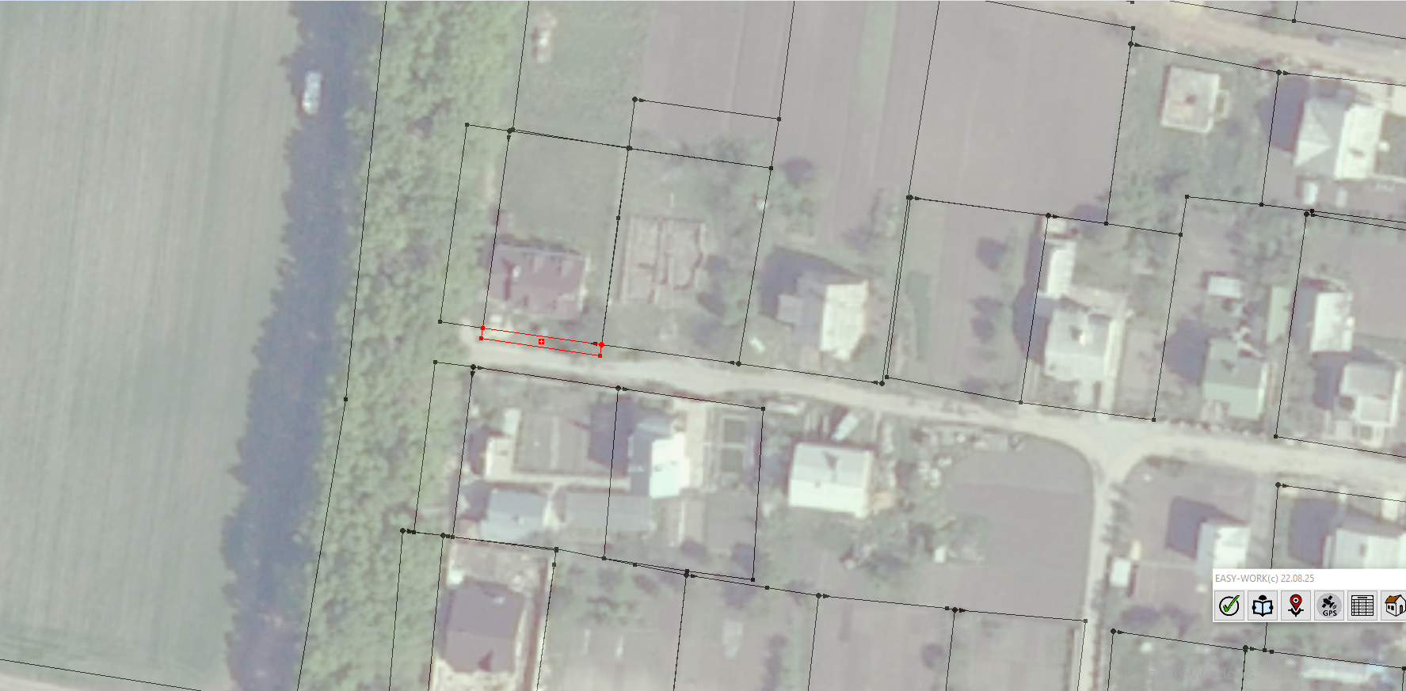
Схема проведення робіт щодо благоустрою прилеглої території до приватної земельної ділянки по вулиці *,*, села*

Керуюча справами виконкому Здолбунівської міської ради Валентина КАПІТУЛА

